班级：信息071班 学号：29 姓名：陈宇新
敬爱的林小棉老师：
您好！我是信息071班29号，陈宇新同学！对自己未来五年到十年的职业岗位趋向，我把自己定向在网络工程师、运维工程师以及相关岗位职位，主要是负责一些网络系统集成公司的网络建设、系统建设的项目的开发、实施、维护等工作。我之所以选择这些岗位是因为我自己对于自己IT技术、IT管理能力都有一个了解后，觉得自己选择这方面的工作会适合自己。通过前些日子在广交会、越秀区政府信息办工作看到了自己对这方面的工作确实是有很大的激情、很多的热情!
其次，我选择的工作地点为：深圳、广州、东莞、珠海、大珠三角、长三角等地。我选择这些地方主要是看在这些城市对发展IT技术，以及IT技术的开发的冲劲很好，且对我的未来的发展有很大的作用。
再次，我的第一份工资（我的第一桶金），我认为我能拿到2千到3千工薪！这个是基本工资！希望还有津贴、红利分配、包房分配等好的福利待遇。
以下是我自己在网上看到的一个讲师的职业规划的建议以及结合自己的情况做的一个“职业规划”和一个“薪酬四级跳”图：
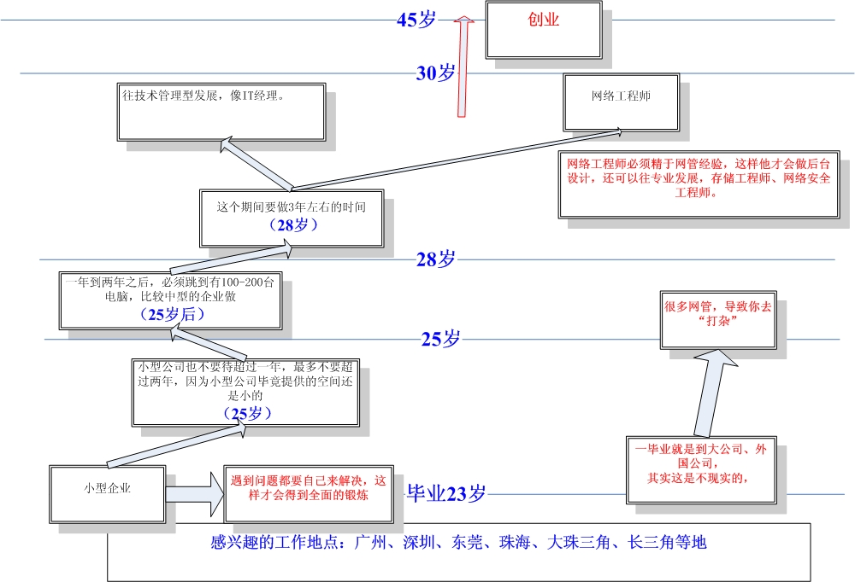
[图1]职业生涯规划
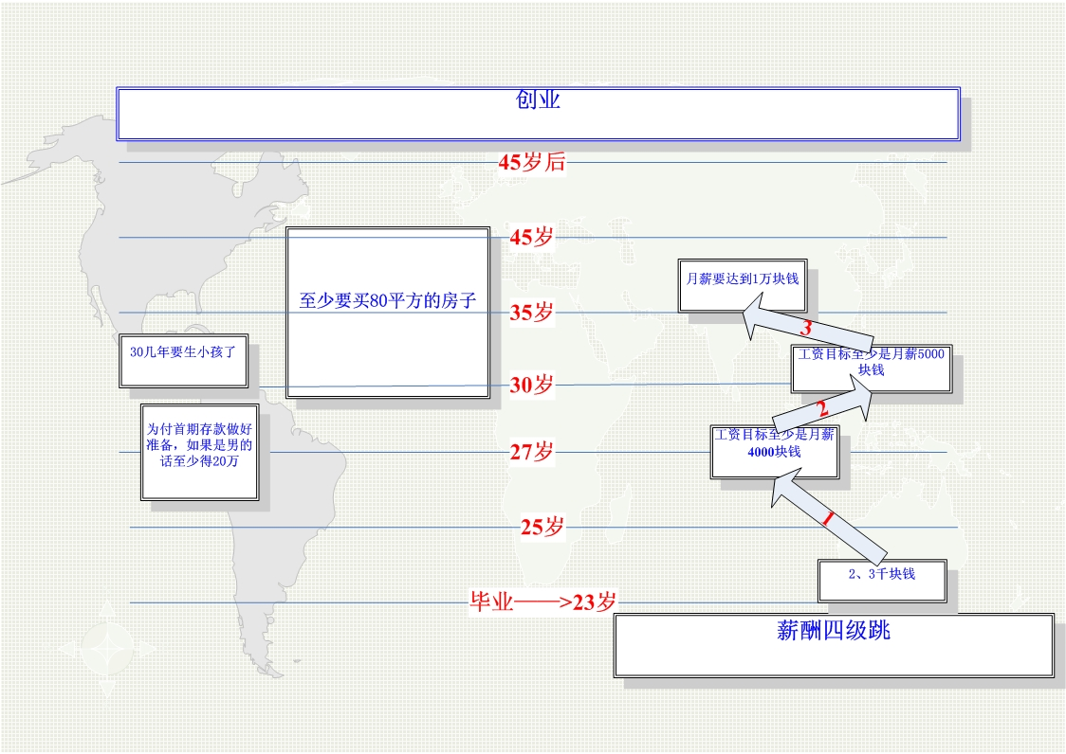
[图2]薪酬四级跳

林老师，其实，我一直都在寻找一个可以给自己发展的空间，很希望能让自己以后的人生的路会好走一点！所以，对于我现在决定给自己的定位不知道是不是很客观！我先就说说自己的情况吧！
我正式了解电脑是在我上大学开始的，虽然以前初中、高中都有时候玩电脑，但是并无学习之意。自从来到大学，让我认识到自己对学习计算机提供服务的喜爱，因为自己爱帮助人的愿意你吧，固自己有志于做有关计算机服务行业的工作，但是自己读了两年半的大学了，感觉自己还是一个门外汉。对于计算机的知识，网络、编程、数据库、IT服务等等都是略知皮毛，没有深入学习，技术含量不高。对自己比较得意的是自己对计算机网络构建、安装、维护，系统管理、维护方面的知识了解有所建树。通过自己在大一、大二，自己平时学习，看这方面的书籍，让自己在技术方面有了一点的了解！但是因为缺少实验的环境，总是没有把自己学到的知识应用到实际中，所以自己的实战经验不是很成熟。但是我对自己很有信心，我相信自己有着这方面的热情会激发自己寻找解决问题的办法！
恳请老师指点学生！

